REPUBLICA DE COLOMBIA

RAMA JUDICIAL

TUNJA

JUZGADO CUARTO ADMINISTRATIVO DE ORALIDAD DEL CIRCUITO DE TUNJA 004

ENTRE 21/01/2013 Y 21/01/2013

ESSTADO Nº 2

|  |  |  |  |  |  |  |  |  |
| --- | --- | --- | --- | --- | --- | --- | --- | --- |
| Número de expediente | Clase de Proceso | Demandante | Demandado | Actuación | Fecha del auto | Fecha inicial | Fecha de vencimiento | Cuaderno |
| 15001333300420120011700 | Acción de Tutela | CECILIA HERNÁNDEZ | ADMINISTRADORA COLOMBIANA DE PENSIONES COLPENSIONES | ORDENA TRÁMITE INCIDENTAL | 18/01/2013 | 21/01/2013 | 21/01/2013 | 1 |
| 15001333300420120011900 | Nulidad y Restablecimiento del Derecho | MARIA MAGDALENA ORTEGATE DE MÁRQUEZ | NACION MINISTERIO DE EDUCACIÓN FONDO NACIONAL DE PRESTACIONES | AUTO INADMITE DEMANDA | 18/01/2013 | 21/01/2013 | 21/01/2013 | 1 |

SE FIJA LA PRESENTE EN LA PAGINA WEB DE LA RAMA JUDICIAL www.ramajudicial.gov.co HOY 21/01/2013 Y POR EL TÉRMINO LEGAL SIENDO LAS OCHO DE LA MAÑANA (8:00 A.M.) SE DESFIJARÁ LA PRESENTE A LAS CINCO (5:00 P.M) DE LA TARDE.

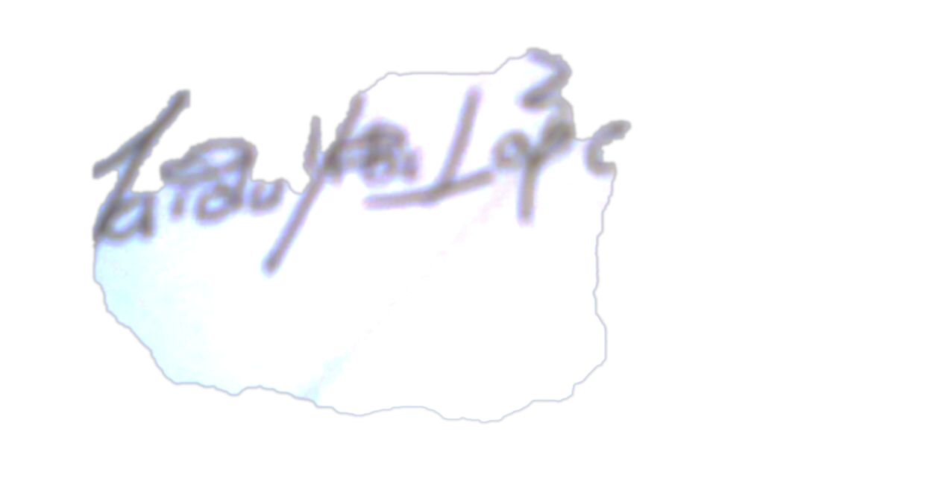

NAIDA YIBELL LÓPEZ MOLINA

SECRETARIA